МДОУ детский сад «Малыш»

Проект
знакомства детей младшего дошкольного возраста
с птицами родного края
«Воробьишка – воробей!»
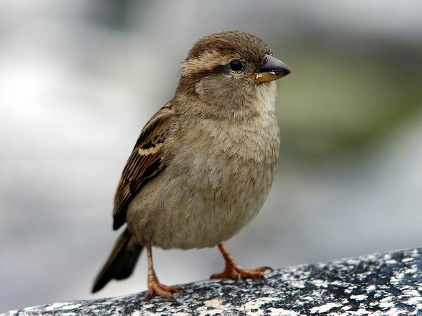

Авторы: Стародуб С.М.
Носова Л.В.

2011г.

Цель проекта:
Познакомить детей с воробьём – птицей нашего края.
Задачи:
1)Формировать у детей представление о внешнем виде, особенности жизни и поведении воробья.
2)Развивать познавательный интерес к родной природе.
3)Воспитывать бережное и заботливое отношение к птицам.
Руководители проекта:
Носова Лилия Вадимовна (воспитатель 2 кв. категории), Стародуб Светлана Михайловна (воспитатель 2 кв. категории).
Участники проекта:
Воспитатели, музыкальный руководитель, инструктор физо, дети, родители.
Сроки реализации проекта: три – четыре недели

- подобрать наглядный и дидактический материал (иллюстрации, картинки, фотографии, изготовить игры)
- подобрать художественную литературу для чтения детям и заучивания наизусть;
- подобрать дидактические игры;
- подобрать соответствующую методическую литературу;
- подготовить материал для изобразительной деятельности;
- предложить родителям изготовить кормушки.

- Занятия познавательного цикла
- Рассматривание иллюстраций и фотографий с изображением воробья.

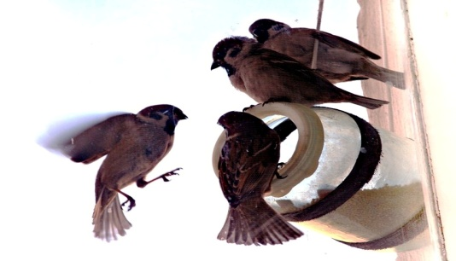
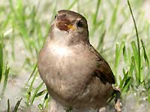

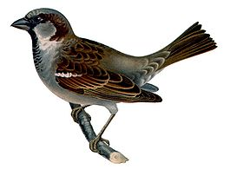

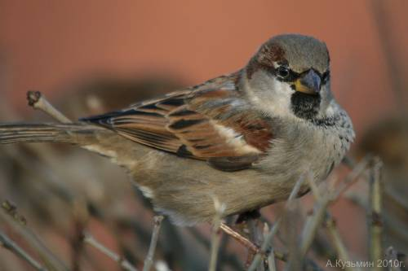
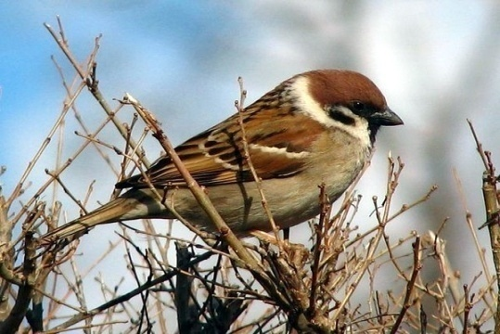

- Беседа «Птицы нашего края»
- Беседа «Кто прилетает на кормушку»
- Беседа «Воробушки»

1. - Как называется птичка? (воробей)
- Что есть у птички? (глазки, клюв, лапки, крылья, перья, хвост)
- Сколько ног у воробья и как они ходят?
- Сколько крыльев у воробья и как они летают?
- Какого цвета пёрышки у воробья.
- Какие звуки издают воробьи
2. Дидактическая игра «Найди воробья»
Цель: Закрепить название воробья, его внешний вид.
3.Игровое упражнение «Покажи воробья».
5. Наблюдения
- Наблюдение за воробьями
Цель:
- расширить представление о птицах;
- учить различать основные части тела ;
- формировать знания о повадках птиц;
- воспитывать бережное отношение и любовь к пернатым.

Ход наблюдения:
Обратить внимание детей на прыгающих воробьёв. Рассказать, что птицы прилетают ближе к людям, надеясь, что они их накормят. Предложите детям покормить птиц, насыпав им хлебных крошек, и понаблюдать за ними.
Воспитатель читает стихотворение:
«Скачет, скачет воробей,
Кличет маленьких детей:
Киньте крошек воробью,
Я вам песенку спою: «Чик – чирик!»
Понаблюдать, какие птицы первыми прилетели к кормушке (быстрые, юркие, смелые).Воспитатель читает стихотворение:
«Воробей, что ты ждёшь?
Крошек хлебных не клюёшь.
- Я давно заметил крошки,
Да боюсь сердитой кошки.»
Воспитатель задает детям вопросы:

- Чем птицы собирают зерна? (Клювом, он у них острый; птицы
клюют и перелетают на новое место.)
- Как птицы кричат? Как прыгают?
Чик-чирик к зернышкам — прыг. Клюй — не робей! Кто же это? (Воробей.)
Вместе с детьми рассмотреть внешний вид птиц. (Тело покрыто пухом, перьями, есть крылья; они летают, прыгают, клюют.)
Предложить детям поиграть в игру, имитируя стайку воробьёв.
Подвижная игра «Тепло – холодно»
- учить имитировать повадки воробья ( летать, чирикать, клевать зёрнышки, сбиваться в стаю и т.д)
- бегать, не задевая друг друга;
- учить действовать по сигналу воспитателя;
- развивать внимание.

Выносной материал:
Корм для птиц, кормушка, маски-эмблемы
- Наблюдение за птицами
Цель: продолжить знакомить детей с воробьём, с его повадками (как клюёт зёрна, как прыгает, чирикает), учить проявлять заботу и внимание к птицам.

- Чтение детям и заучивание наизусть
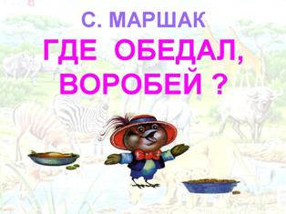
«Где обедал воробей?» - С.Маршак.
«Воробей» - А.Барто
«Воробьиное купание» - В.Левин
«Воробьи по проводам» - С.Маршак
«Воробей» - С.Чёрный
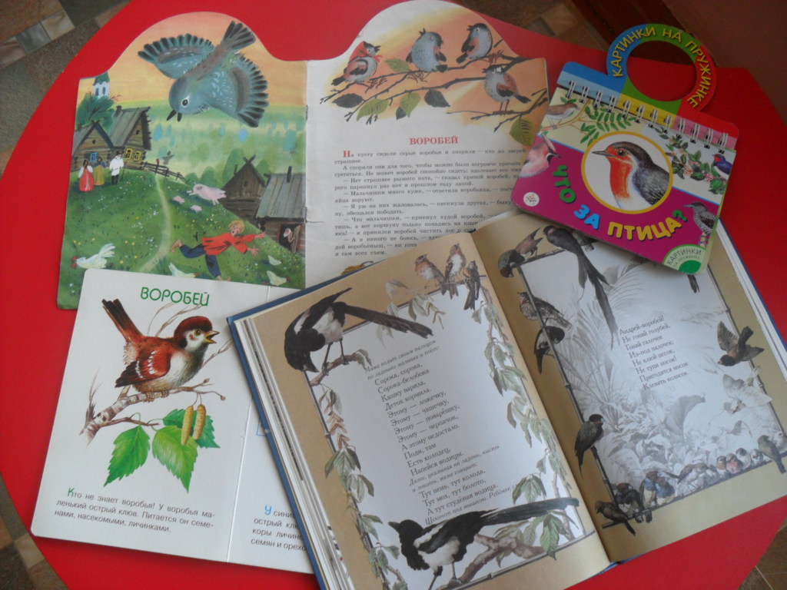

«Цап – Царап и Чик – чирик» - В.Лунина
«Воробей» - А.Толстой
«Воробей Чив» - Ю.Вакуленко
«Воробушек, воробушек, ты не бойся, не робей!
Прыгни с ветки поскорей!
Я воробушка люблю, дам я зёрен воробью.
Приласкаю, угощу и на волю отпущу.
***
«Скачет, скачет воробей,
Кличет маленьких детей:
Киньте крошек воробью,
Я вам песенку спою:
Чик – чирик!»
С.Маршак
«Воробьи по проводам
Скачут и хохочут.
Верно строчки телеграмм
Ножки им щекочут»
***
«На рябине воробей
Уговаривал друзей:
- Очень нынче жарко братцы.
Отчего не искупаться?
И – прыг, и – скок,
И бултых в песок!»
***
С.Чёрный «Воробей» (отрывок)
«Воробей мой, воробьишка.
Серый, юркий, словно мышка.
Глазки – бисер, лапки – врозь,
Лапки – боком, лапки – вкось».
***
«Воробей топорщит перья
Радуется солнышку.
Ну, а я лежу в постели –
Заболело горлышко».
***
«У меня есть дружок – воробей
Совершенно бесстрашная птица!
Не боится больших голубей
И вообще никого не боится.
Не боится голодных котов,
Не боится высоты и вьюги.
Будь здоров, воробей, будь здоров,
Прилетай поболтать на досуге». (А.Кондратьев)
***
«Воробей, что ты ждёшь?
Крошек хлебных не клюёшь?
- Я давно заметил крошки,
Да боюсь сердитой кошки».
***
С.Маршак «Где обедал, воробей?»
« - Где обедал, воробей?
- В зоопарке у зверей.
Пообедал я сперва
За решёткою у льва.
Подкрепился у лисицы,
У моржа попил водицы.
Ел морковку у слона.
С журавлём поел пшена.
Погостил у носорога,
Отрубей поел немного.
Побывал я на пиру,
У хвостатых кенгуру.
Был на праздничном обеде
У мохнатого медведя.
А зубастый крокодил,
Чуть меня не проглотил».
***
В.Лунин «Цап – Царап и Чик – Чирик»
«Чуть слышен шорох мягких лап.
Крадется тихо Цап – Царап.
Но зря крадётся,
В тот же миг Вспорхнул на ветку Чик – Чирик».
***
«Воробьиха воробьенка,
Выводила полетать.
По дороге потихоньку
Стала мама объяснять:
Это – крошка,
Это – кошка,
Это – Лёшкино окошко.
Лёшка любит нас с тобой,
Лёшка кормит нас зимой».
Загадки о воробье
- Я весь день ловлю жуков,
Ем букашек, червячков.
Зимовать не улетаю,
Под карнизом обитаю.
- Найдёшь её в своём дворе
Она на радость детворе.
Ты обижать её не смей,
Эта птичка – воробей.
- Маленький мальчишка
В сером армячишке
По дворам шныряет,
Крошки собирает.
- Деятельность детей:
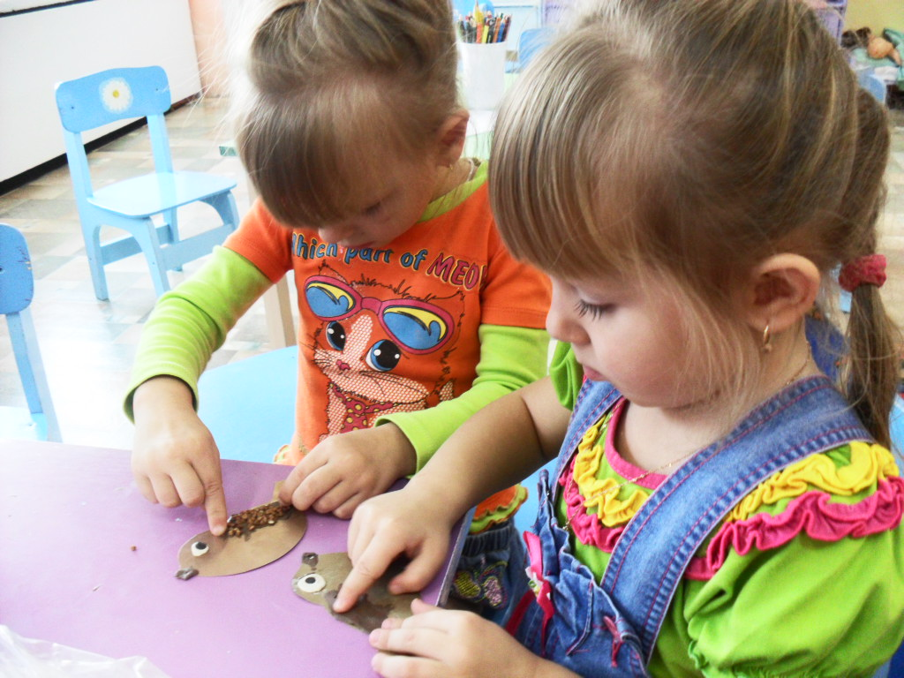
- Лепка «Мой дружок воробей»

- Лепка «Зёрнышки для птичек»

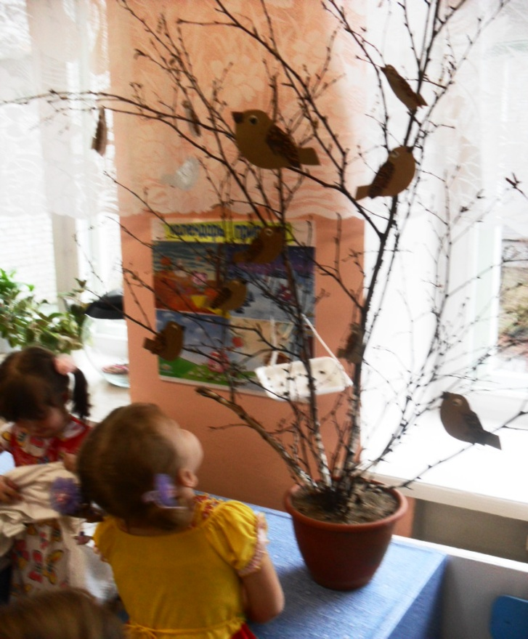

- Раскрашивание силуэтов воробья

- Игровая деятельность
- Дидактические игры:
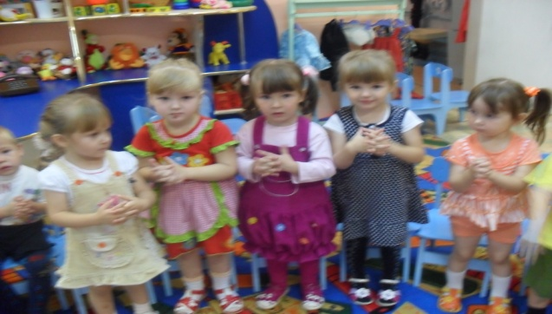
«Найди воробья»
«Назови ласково»
«Найди птичкам гнёздышко»
«Один – много»
- Пальчиковая гимнастика:
«Ты малыш, воробей,
На морозе не робей.
По кормушке клювом бей,
Наедайся поскорей».
(Дети сцепляют большие пальцы и машут ладонями, имитируя полёт птицы. Затем ставят округлённую кисть правой руки подушечками пальцев на стол или на ладошку другой руки и постукивают. Затем тоже самое проделывают левой рукой.)
- Подвижные игры:
«Воробушки и кот»
Цель: учить бегать, не задевая друг друга, увёртываться от водящего, приучать быть осторожными, занимая своё место, не толкать товарища.
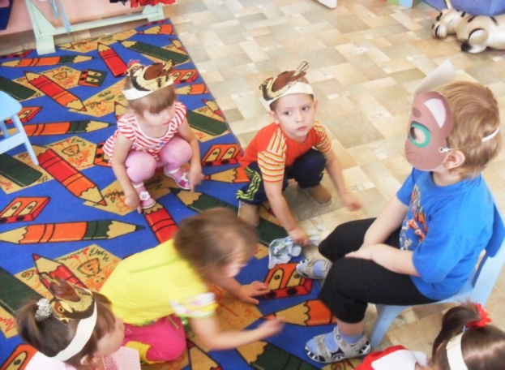
Ребёнок – «котик» притаился, прилетают дети – «воробьи», клюют зёрна, чирикают. « Кот» - ребёнок подкрадывается, ловит «воробьёв», они разбегаются. Игра повторяется несколько раз
«Тень – тень – потетень
Села кошка на плетень
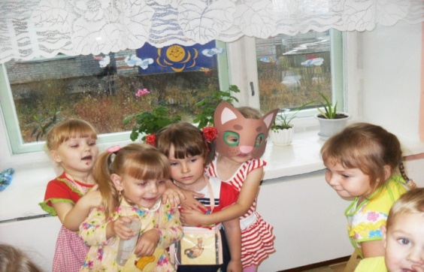
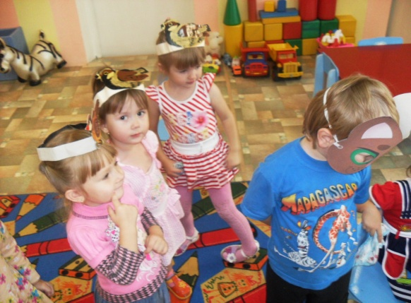
Прилетели воробьи,
Хлопни им в ладошки –
Улетайте воробьи,
Берегитесь кошки!

«Тепло –холодно»
«Воробушки и автомобиль»
«Найди себе гнёздышко»
«Воробушки»
Цель: развивать внимание, речь, ориентировку в пространстве.
Дети – «воробушки» сидят на стульчиках – «гнёздышках» и притворяются, что спят. На слова воспитателя:
- В гнёздышках воробушки живут,
И рано – рано все встают,
Детям спать не дают.
Дети – «воробушки» открывают глаза и громко произносят:
- Чик – чирик,
Чик – чирик!
Все встают и весело прыгают на двух ногах, двигаясь в разные стороны.
На слова воспитателя:
- Прыгать больше не захотели,
В гнёздышко быстро полетели.
Дети – «воробушки» спешат к своим стульчикам и садятся. Воспитатель
называет детей, которые легко прыгали и кто первый вернулся на своё место. Затем игра продолжается.

- Работа с родителями
- беседы по темам проекта;
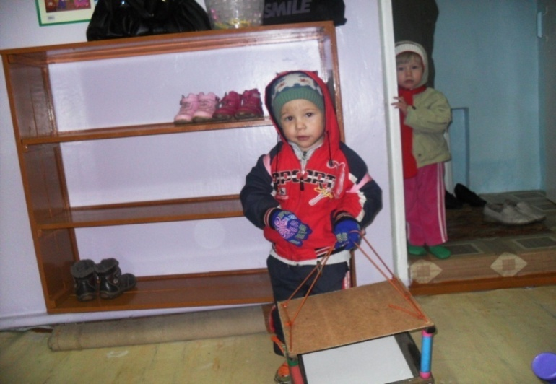
- привлечение родителей к изготовлению кормушек из бросового материала.

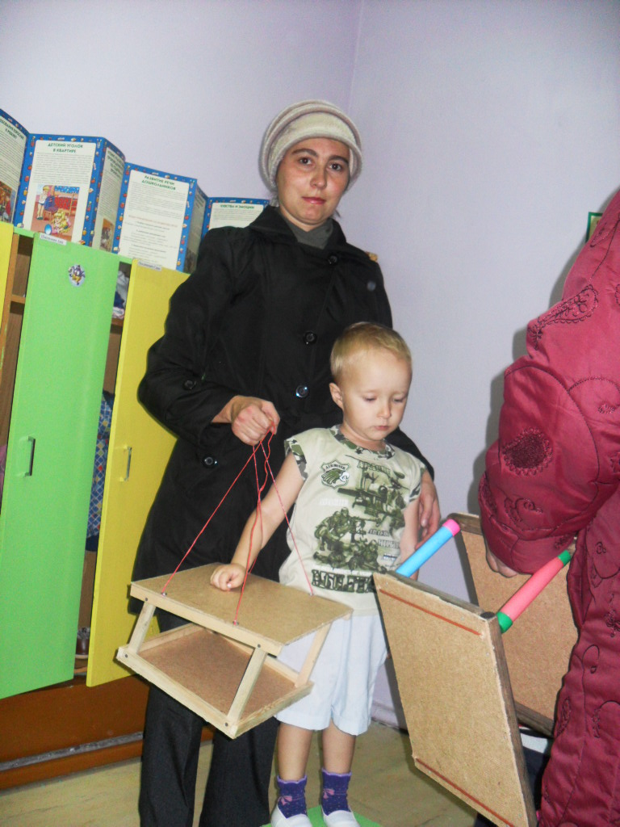

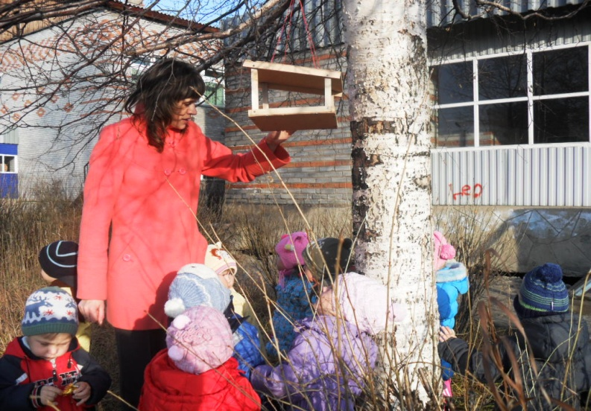

1. Оформление документации по проекту
2. Презентация проекта
3..Изготовление родителями кормушек из бросового материала.

